LAPORAN

PRAKTIK KERJA INDUSTRI

DI PT PMC COMPUTR

dianjurkan untuk memenuhi salasatu syarat mengikuti
ujian akhir nasional tahun 2018

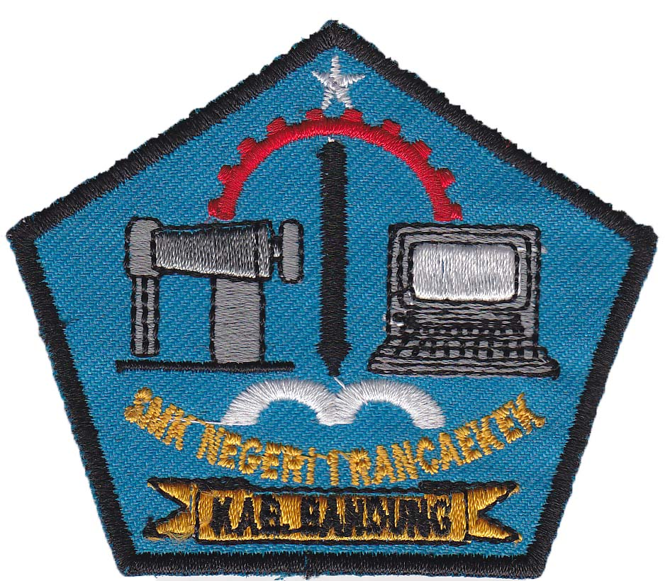

disusunn oleh :

SINDI VERAWATI
HELMI TRI MAULUDINA

KOMPETENSI TEKNIK KOMPUTER JARINGAN
SMK NEGERI 1 RANCAEKEK

KABUPATEN BANDUNG

2017 – 2018

PENGGESAHAN PIHAK INDUSTRI

DISTUJUI DAN DI SAHKAN OLEH

Pembimbing 1 Pembimbing 2

Richie Rahmat Hidayat Desi Rikawati

i

LEMBAR PENGGESAHAN PIHAK SEKOLAH

SISAHKAN DAN DISETUJUI OLEH

Ketua Program
Teknik Komputer Jaringan Pembimbing

Cecep Saepudin , S .Kom Gingin Ginanjar
NIP. NIP.

Kepala Sekolah Waka Hubin

SMK Negeri 1 Rancaekek

Drs Syamsudin Hermawan ,M.M.Pd Nani Nurhayati,S.Pd
NIP.195807292984021001 Nip.197007312005012006

ii

KATA PENGANTAR

Segala puji dan syukur kita panjatkan kehadirat Allah SWT yang telah
memberikan rahmat dan hidayah-Nya kepada kami ,sehingga kami dapat menyusun laporan praktik kerja industri . Sebagaimana yang telah ditentukan di SMK Negeri 1 Rancaekek selaku lembaga pendidikan bahwa siswa mempunyai kewajiban untuk menyelesaikan tugas akhir dikarenakan tugas ini adalah salahsatu syarat kelulsan pendidikan Teknik Komputer Jaringan di SMK Negeri 1 Rancaekek 2017/2018 .

Laporan ini disusun berdasarkan pengalaman dan ilmu yang kami peroleh selama melaksanakan praktik kerjar industri (PRAKERIN) di PT PMC Computer Cicalengka Timur . Kini kami menyadari bahwa laporan ini tidak akan tersusun dengan baik tanpa ada bantuan dari pihak-pihak terkait . Oleh karna itu ,pada kesempatan kali ini tidak lupa juga kami mengucapkan terimakasih kepada pihak yang telah membantu kami dalam kegiatan Praktik Kerja Industri ( PRAKERIN ) maupun dalam penyusunan laporan ini . Ucapan terimakasih kepada :

1 . Drs Syamsudin Hermawan M.M.Pd selaku Kepala Sekolah SMK Negeri 1 Rancaekek .

2 . Cecep Saepudin S.Kom selaku ketua program keahlian Teknik Komputer Jaringan ( TKJ ) di SMK Negeri 1 Ramcaekek .

3 . Richie Rahmat Hidayat dan Desi Rikawati selaku pembina di PT PMC Cicalengka timur , yang telah bersedia menerima kami umtuk melaksanakan Praktik Kerja Industri ( Prakerin ) di PT PMC Cicalengka Timur ini .

4 . Stap pengajar SMK Negeri 1 Rancaekek yang telah memberikan dukungan dan nasihat kepada kami agar dapat melaksanakan kegiatan Prakerin dengan baik .

5 . Orang Tua tercinta yang telah membantu kami dalam segi material maupun segi motivasi selama dalam penyusunan laporan ini .

6 . Pihak lain yang telah ikut serta memberikan bantuan dan dorongan dalam proses penyelesaian laporan Praktik Kerja Industri ( PRAKERIN ) .

iii

Kami menyadari bahwa laporan ini masih jauh dari kesempurnaan ,oleh karena itu kritik dan saran yang membangun sangat kami harapkan demi kesempurnaaan laporan ini . Kami mohon maap bila dalam penulisan laporan ini terdapat banyak kesalahan . Semoga laporan ini serta umumnya bagi para siswa SMK Negeri 1 Rancaekek khususnya siswa Teknik Komputer Jaringan .

Cicalengka , Mei 2017

Penyusun

iv

DAFTAR ISI

LEMBAR PENGGESAHAN DARI INDUSTRI …………………………………………...i

LEMBAR PENGGGESAHAN DARI SKOLAH ………………………………………….ii

KATA PENGANTAR ………………………………………………………………………..iii

DAFTAR ISI ………………………………………………………………………………...v

BAB 1 PENFAHULUAN

A . Latar Belakang Prakerin ………………………………………………………...1

B . Tujuan Prakerin …………………………………………………………………..2

C . Tujuan Penulisan Laporan ………………………………………………………3

D . Sistemmatika Laporan Prakerin ………………………………………………...4

BAB 2 INPLENTASI KEGIATAN PRAKERIN

2.1 Tinjauan Umum Perushaan

A . Sejarah singkat PT PMC Computer …………………………………………

B . Produk-Produk PT PMC Computer …………………………………………

2.2 Kegiatan Prakerin di PT PMC Computer

A . Waktu dan Tempat Prakerin …………………………………………………

B . Materi Kegiatan Prakerin…………………………………………………….

v

BAB 3 PENUTUP

A . KESIMPULAN ………………………………………………………………………

B . SARAN ……………………………………………………………………………….

DAFTAR PUSTAKA ……………………………………………………………………………

DAFTAR GAMBAR ……………………………………………………………………………

LAMPIRAN – LAMPIRAN …………………………………………………………………….

RIWAYAT HIDUP PENULIS ………………………………………………………………….

vi

BAB 1

PENDAHULUAN

A . Latar Belakang Prakerin

Praktiik Kerja Industri ( PRAKERIN ) adalah salasatu penyelenggaraan dari sekolah yang memadukan antara program perusahaan yang diperoleh melalui kegiatan bekerja langsung di dunia kerja untuk mencapai suatu tingkat keahlian profesional .

Alasan penyusun prakerin di PT PMC COMPUTER Cicalengka Timur yaitu karna penyusun adalah siswa – siswi Teknik Komputer Jaringan ( TKJ ) oleh sebab itu jurusan ini bisa saja prakerin di Toko Komputer Seperti di Toko Komputer PMC ini . Selain itu alasan penyusun prakerin di perushaan ini yaitu karna jarak rumah penyusun ke PT PMC COMPUTER ini tidak terlalu jauh . Sehingga penyusun bisa pulang kerumah setiap hari tidak perlu kost .

Alasan lain penyusun melaksanakan prakerin di PT PMC Computer ini yaitu ingin mengetahui dan mempelajari bagaimana cara bekerja di sebuah Toko Khususnya di PT PMC Computer Cicalengka Timur .

Bekerja di sebuah toko,Hal yang paling utama yang dilakukan adalah melayani nasabah.( pelanggan ).Didalam melayani nasabah ( Pelanggan ) penyusun harus menerapkan sopan santun kepada nasabah yang bersangkutan,penyusun harus membuat nasabah nyaman sehingga nasabah tersebut akan tetap setia terhadap PT PMC Computer Cicalengka Timur ini.

Karna jika melayani nasabah dengan tata cara yang kurang baik ada kemungkinan nasabah tersebut tersinggung atau tidak nyaman sehingga merasa kecewa sudah diperlakukan kurang baik. Bisa dikatakan pelayanan nasabah adalah hal yang paling pengaruh dalam kemajuan usaha di perusahaan ini .

Selain melayani nasabah penyusun juga sering mengerjakan tugas lain seperti Menulis,Print,Scan,Menjaga Billing,dan sesekali membersihkan toko agar tetap terjaga kebersihannya. Penyusun tidak boleh asal mengerjakan dan asal beres atau selesai. Tetapi penyusun harus teliti tidak boleh terburu-buru dalam mengerjakan tugas-tugas tersebut.

1
Jadi bekerja pada sebuah Toko itu, kita harus melayani nasabah dengan tata cara yang baik dan sopan. Tidak boleh tak acuh dan juga tidak boleh sombong. Selain melayani nasabah Penyusun juga sering mengerjakan hal lain .

Tugas yang paling utama yang sering dilakukan adalah “SISTEM PENGGUNAAN APLIKASI LIBRE OFFICE “.

B . Tujuan Prakerin

Secara umum Praktik Kerja Industri bertujuan untuk memberi gambaran kepada siswa atau siswi pada saat bekerja,baik itu di suatu perusahaan ataupun suatu lembaga instalasi .

Sedangkan secara khususnya antara lain :

1 . Dapat menengembangkan potensi ilmu pengetahuan pada masing-masing siswa atau siswi.

2 . Melatih keterampilan yang dimiliki siswa atau siswi sehingga dapat bekerja dengan baik.

3 . melahirkan sikap bertanggung jawab, disiplin, sikap mental, etka yang baik serta dapat bersosialisasi dengan lingkungan sekitar.

4 . Menambah kreatifitas siswa atau siswi agar dapat mengembangkan bakat yang terdapat dalam dirinya .

5 . Memberikan motofasi sehingga siswa atau siswi bersemangat dalam meraih cita-cita mereka.

6 . Melatih siswa atau siswi agar dapat membuat suatu laporan yang terperinci dari apa saja yang mereka kerjakan selama Praktik Kerja Industri.

C . Tujuan Penulisan Laporan

Tujuan dari pembuatan laporan ini adalah agar penyusun dapat memiliki jiwa mandiri, berani, tanggung jawab serta disiplin. Selain itu juga dapat mengkaji ilmu terapan di lapangan dengan sekolah.
Tujuan dari pembuatan laporan tersebut antara lain adalah :
1 . Untuk mengetahui perkembangan selama mengikuti praktik kerja industri.
2 . Sebagai pertanggung jawaban atas tugas yang diberikan sekolah, sehubungan dengan pelaksanaan PRAKERIN.

2
3 . Menambah perbendaharaan perpustakaan Sekolah dan sebagai pengetahuan bagi siswa angkatan selanjutnya.
4 . sebagai latihan penyusun dalam membuat sebuah laporan kegiatan.
5 . Sebagai bukti bahwa penyusun telah melakukan praktik keja industri.
6 . Sebagai syarat melakukan Ujian Nasional.

D . Sistematika laporan Prakerin .

LEMBAR PENGGESAHAN DARI INDUSTRI

LEMBAR PENGGESAHAN DARI INDUSTRI

KATA PENGANTAR

DAFTAR ISI

BAB 1 PENDAHULUAN

A . Latar Belakang Prakerin

B . Tujuan Prakerin

C . Tujuan Penulisan Laporan

D . Sistematika Laporan Prakerin

BAB 2 ISI

2.1 Tinjawan umum Perusahaan

A . Sejarah Singkat PT PMC Computer

B . Produk-produk PT PMC Computer

2.2 Kegiatan Prakerin di PT Pmc Computer

A . Waktu dan Tempat Prakerin

B . Materi Kegiatan Prakerin

3

BAB 3 PENUTUP

A . kesimpulan

B . Saran

DAFTAR PUSTAKA

DAFTAR GAMBAR

LAMPIRAN – LAMPIRAN

RIWAYAT HIDUP PENULIS

4
BAB 2

INPLENTASI KEGIATAN PRAKERIN

2.1 Tinjauan Umum Perusahaan

A . Sejarah Singkat PMC
PMC merupakan sebuah tempat usaha yang bergerak dalam bidang aksesoris handphone & distributor pulsa, aksesoris komputer & laptop, pelayanan servis, dan pembuatan aplikasi komputer (Softwares). Berawal dari tahun 2008, yang saat itu baru memiliki 1 jenis usaha saja yaitu perlengkapan handphone, lalu berkembang dan mulai dari tahun 2011 terus melakukan perluasan usaha. Perluasan usaha dilakukan secara bertahap dan terencana supaya menghasilkan fondasi usaha yang kokoh dalam setiap kegiatan usaha yang sudah ada. Beberapa usaha yang saat ini dimiliki antara lain : (1) distributor pulsa, (2) warnet, (3) pembuatan softwares (Software House), (4) serta perlengkapan komputer & servis.

Distributor pulsa merupakan awal dari pengembangan usaha yang dilakukan oleh PMC. Usaha ini didirikan pada tahun 2010, dan hingga saat ini telah memiliki 50 anggota yang tersebar di daerah Bandung & Jakarta. Upaya untuk meningkatkan jumlah anggota dilakukan dengan cara pemberitahuan dari mulut ke mulut, penggunaan internet, ataupun iklan yang terdapat di tempat usaha. Sedangkan untuk meningkatkan daya saing, pembaruan teknologi serta maintenance kerap dilakukan secara berkala. Penggunaan Linux sebagai sistem operasi pengganti Windows yang digunakan sebagai server telah dilakukan sejak tahun 2013. Jenis usaha ini sangat menuntut penerapan teknologi terkini agar aplikasi server dapat berjalan dengan baik.

Pengembangan usaha di bidang perlengkapan komputer, laptop dan jasa servis dimulai pada tahun 2011 silam. Pada awal kegiatan usaha, cara yang dilakukan masih mengandalkan toko fisik dan melakukan kerjasama dengan supplier langsung. Setiap pelanggan yang datang adalah mereka yang melihat keberadaan tempat usaha disini. Hal ini masih dilakukan sampai sekarang, namun manajemen juga telah melakukan berbagai inovasi demi menjangkau masyarakat yang lebih luas, yakni dengan melakukan kerjasama ke beberapa tempat usaha lainnya baik yang sejenis maupun yang tidak sejenis. Perkembangan teknologi internet juga telah dimanfaatkan dengan sangat baik disini, yaitu dengan membuka toko online dan melakukan iklan secara online.

Pada tahun 2015, PMC Computer mendirikan usaha Software House. Hal ini dilakukan sebagai upaya untuk melakukan pengembangan usaha dalam bidang yang berbeda/diversifikasi usaha. Dari mulai awal berdirinya sampai dengan sekarang, telah melakukan berbagai kerjasama dan dipercaya oleh berbagai pihak untuk memberikan solusi atas permasalahan-permasalahan yang dapat diselesaikan dengan pemanfaatan teknologi komputer & mobile. Selain itu, usaha ini juga terus menerus memperbaiki manajemen agar semakin baik dalam pengelolaan usaha. Beberapa kegiatan usaha software house antara lain ; (1) ikut serta ke dalam proyek-proyek yang sifatnya freelance, (2) melakukan pembuatan aplikasi sesuai dengan permintaan klien secara langsung, (3) ataupun membuat aplikasi sendiri yang bermanfaat bagi masyarakat.

B. VISI MISI PERUSAHAAN
Visi Perusahaan adalah :
- Menjadi yang terbaik dalam Bisnis Teknologi Komputer, Mobil dan Informasi

5
Misi Perusahaan adalah :
- Menggunakan strategi Penjualan yang mengikuti perkembangan jaman
- Menggunakan Teknologi yang terbarukan (up-to-date)
- Menerapkan prinsip manajemen yang terstruktur dan modern dalam mengelola usaha
- Melayani pelanggan dengan prinsip “SMART Services”
- Melakukan Evaluasi secara bertahap

B . Produk – Produk PMC Computer

Produk – produk yang terdapat di PMC Computer diantaranya :
- Perlengkapan Komputer
- Perlengkapan Aksesories HP
- Distributor Pulsa, Kartu Perdana, dsb
- Produk Aplikasi buatan Software House PMC Softwares

Jasa yang terdapat di PMC Computer diantaranya :
- Jasa Pembuatan Aplikasi
- Jasa Pemasangan Aplikasi
- Jasa Servis Laptop, PC, Printer, dan Handphone
- Jasa Instalasi / Pemasangan Jaringan.

2.2 Kegiatan Prakerin di PT PMC Computer

A . Waktu dan Tempat Prakerin

Waktu pelaksanaan Praktik Keja Industri ( PRAKERIN ) di PMC Computer Jl. Raya Cicalengka Timur ini yaitu pada Tanggal 09 Januari sampai dengan 31 Mart 2017 . Senin, selasa, Rabu, Kamis dan Jum`at tepatnya Pukul 08.00 sampai dengan pukul 14.00 WIB .

Di PT PMC Computer Buka Setiap hari pukul 08.00 Sampai pukul 20.00 atau hingga pukul 21.00 WIB .

B . Materi Kegiatan Prakerin
Selama Prakerin penyusun mempelajari dan mengerjakan pekerjaan sebagai berikut ;

1 . Melayani Nasabah ( PELANGGAN )

Melayani nasabah adalah kegiatanj yang diperuntukan atau ditunjukan utuk memberikan kepuasan melalui pelayanan yang diberikan seseorang secara memuaskan . Pelayanan yang diberikan termasuk menerima keluhan atau masalah yang sedang dihadapi nasabah. Pelayanan nasabah ( SERVUCE ) harus pandai dalam mencari jalan keluar untuk menyelesaikan masalah yang dihadapi oleh nasabah ( PELANGGAN NYA ) .

6
2 . Mencetak ( Print ) atau Naskah Kegiatan Pencarian

1 . Mauk ke aplikasi “ LIBRE OFFICE” terlebih dahulu .
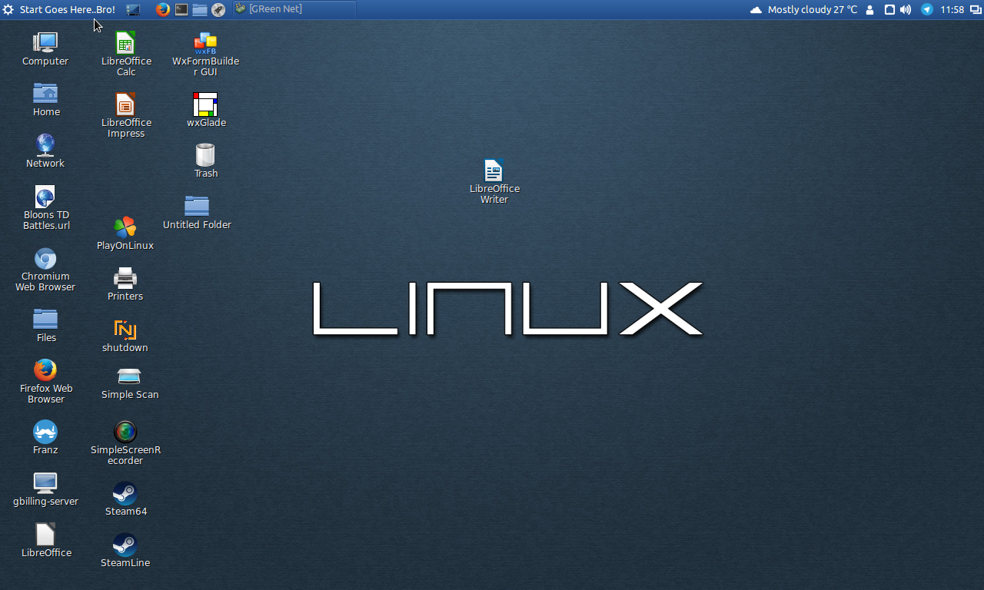

2 . Masuk ke Goggle Komputer atau ke Memori penyimpanan File lainnya yang sudah terhubung dengan Computer (PC) .

7
3 . pilih Naskah mana yang akan di cetak ( Print ) lalu klik yang ada di atas seperti gambar Print → Klik Print .

4 . Maka akan muncul tampilan kotak dialog yang terlihat seperti gambar dibawah ini, Lalu Klik OK .
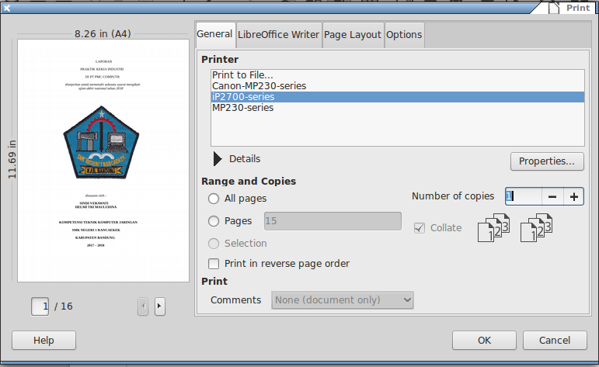

( Gambar 1.1 Langkah-langkah – langkah Print naskah atau Foto )

7
6 . Setelah itu kita tinggal menunggu prosesnya, Selesai lah Print.

3 . Melakukan Scan Dokumen

Scanner merupakan salah satu perangkat input komputer. Scanner merupakan alat yang berfungsi untuk menduplikat objek layaknya mesin fotokopi ke dalam bentuk digital. Scannermenduplikat objek tersebut menggunakan sebuah sensor cahaya yang terdapat didalamnya. Sensor yang ada pada scanner tersebut dan mendeteksi stuktur,tulisan, maupun gambar dari objek yang discan tersebut, Scanner adalah perangkat yang sangat membantu. Dengan adanya scanner,kita bisa menduplikat hardcopy seperti makalah,kertas,foto,kita bisa menyimpan foto tersebut ke komputer kita. Jadi ketika foto itu hilang ,atau robek,kita masih punya simpanannya di komputer.

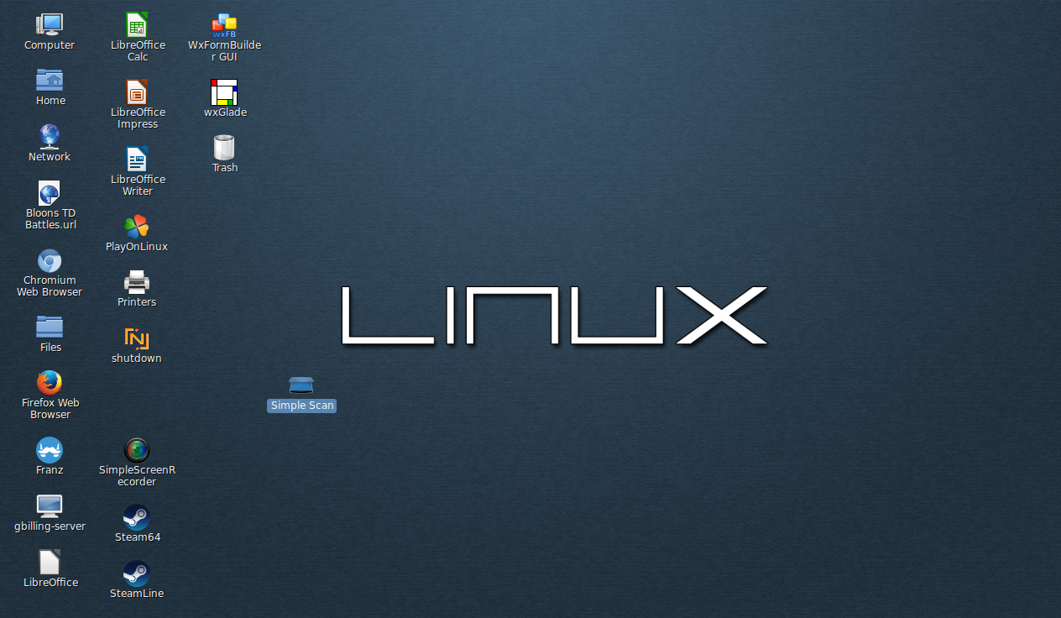

8
Langkah – langkah yamg harus ditempuh untuk Scan Dokumen sebagai berikut :

1 . Pastikan mesin Scan Anda telah terhubung ke simber listrik yang memiliki tegangan yang sesuai dengan spesifikasi yang dibutuhkan oleh mesin tersebut .

2 . lalu buka alat Scan seperti gambar dibawah ini :

8
( Gambar 1.3 Langkah- langkah Scan Dokumen )

3 . Masukan dokumen yang akan di Scan , Seperti gambar dibawah ini :

( Gambar 2.3 Langkah-langkah Scan )

9
4 .Tunggu beberapa saat, Lalu akan muncul gambar di layar monitor seperti dibawah ini :
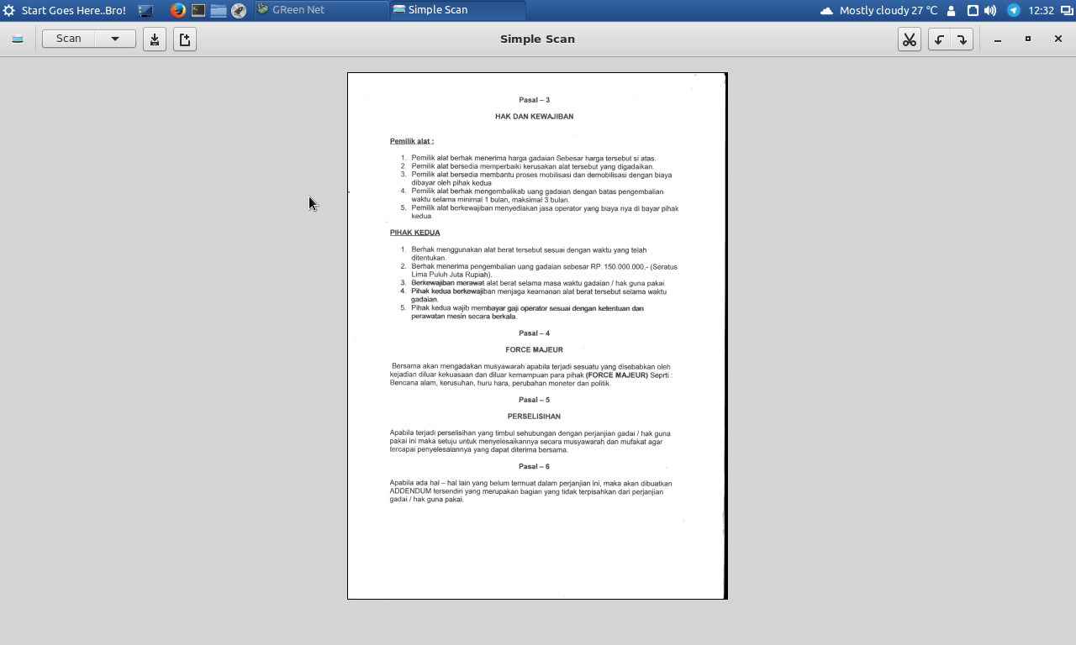

9
( Gambar 3.3 Langkah-langkah Scan )

5 . Lalu klik Scan yang terdapat di layar monitor .

6 . Setelah selesai proses Scan lalu Anda bisa langsung Menyimpan di folder yang anda tentukan

BAB 3
PENUTUP

A.Kesimpulan

Jadi kesimpulan yang penyusun dapat simpulkan adalah bekerja pada sebuah toko harus memiliki sikap yang sopan dan santun kepada pelanggan . Selain itu dalam mengerjakan tugas-tugas seperti mencetak(print),scan,melayani pelanggan yang membeli pulsa sebaiknya kita tidak boleh tergesa-gesa dan tidak boleh terburu-buru karena dalam setiap melaksanakan pekerjaan itu kita harus teliti jangan asal-asalan.

Pelaksanaan praktik kerja Industri (PRAKERIN) yang penyusun telah laksanakan selama kurang lebih 3 bulan dari tanggal 09 januari 2017 sampai dengan 30 maret 2017 di PT Pmc Kabupaten bandung,memberikan banyak sekali manfaat dan keuntungan bagi penyusun, diantaranya penyusun memperoleh ilmu tambahan dan ilmu pengetahuan yang sebelumnya belum diperoleh di sekolah.

Penyusun juga dapat menerapkan pengetahuan yang diperoleh saat sekolah ke dalam dunia kerja yang sesungguhnya dan selain itu penyusun juga memperoleh penglaman baru yang belum diajarkan di sekolah.

Selain itu selama pelaksanaan Praktik Kerja Industri (PRAKERIN) penyusun mengetahui bahwa penyusun dapat belajar bertanggung jawab dalam setiap keputusan yang sudah di ambil,teliti dan ulet dalam mengerjakan segala sesuatu yang didasari dengan hati yang ikhlas, serta disiplin mulai dari disiplin pakaian,waktu,serta perilaku.

B. Saran

Dengan segala kerendahan hati, penyusun akan mencoba menyampaikan saran sebagai dasar perhatianyang ditunjukan kepada yang terkait untuk mencapai tujuan yang lebih objektif ke jenjang yang lebih maju.

1. Saran kepada tempat prakerin

Dalam penerimaan dan penempatan para siswa yang melaksanakan Praktik Kerja Industri (PRAKERIN) hendaknya mempertimbangkan bidang yang sesuai dengan jurusan kami,sehigga kami dapat mengembangkan ilmu yang dimiliki dan juga dapat menambah wawasandan pengetahuan.

10
2. Saram kepada pihak sekolah

Semoga dengan adanya program praktik kerja Industri (PRAKERIN) ini diharapkan terjadi hubungan kerja sama yang baik antara pihak sekolah dengan pihak tempat pelaksanaan prakerin.

3.Saran kepada pembimbing
Para pembimbing harus lebih aktif menjalani komunikasi dengan para siswa selama pelaksanaan prakerin,jadi kalau para siswa ada masalah langsung bisa konsultasi ke pembimbing

11
DAFTAR PUSTAKA

12
DAFTAR GAMBAR

13
LAMPIRAN – LAMPIRAN

14

15
RIWAYAT HIDUP PENULIS

Nama : Sindi Verawati

NIS : 1516.10.154

Kelas/ Program keahlian : XI Teknik Komputer Jaringan 2

Sekolah : SMK NEGERI 1 RANCAEKEK

Tempat / Tanggal Lahir : Bandung , 02 February 2000

Agama : Islam

Alamat : Kp.Kalurahan Rt 04 Rw 10

No.Telp : 089 991 352 03

Nama Ayah : Muhtar.S

Nama Ibu : Eja

Alamat Orang Tua : Kp.Kalurahan Rt 04 Rw 10

Tanda Tangan Siswa

Sindi Verawati

16
RIWAYAT HIDUP PENULIS

Nama : Helmi Tri Mauludina

NIS :

Kelas/ Program Keahlian : XI Teknik Komputer Jaringan 2

Sekolah : SMK NEGERI 1 RAMCAEKEK

Tempat/ Tanggal Lahir : Garut,07 Juni 2000

Agama : Islam

Alamat : kp.cipajaran

No. Telp : 089656994642

Nama Aya : Abdul

Nama Ibu : dadah

Alamat Orang Tua : Garut

Tanda Tangan Siswa

Helmi Tri M.

17

